pwr**POLITECHNIKA WROCŁAWSKA**

**Katedra Informatyki Technicznej**

**Zakład Systemów Komputerowych i Dyskretnych**

**Grafika komputerowa i komunikacja człowiek – komputer**

**Kurs: INEK00012L**

**Sprawozdanie z ćwiczenia nr 5**

**„OpenGL – oświetlanie scen 3-D”**

|  |  |
| --- | --- |
| **Wykonał:** | **Adrian Frydmański** |
| **Termin:** | **WT/P 12:00-15:00** |
| **Data wykonania ćwiczenia:** | **24 XI 2015** |
| **Data oddania sprawozdania:** | **8 XII 2015** |
| **Ocena:** |  |

|  |
| --- |
| **Uwagi prowadzącego:** |

# Wstęp teoretyczny

Celem ćwiczenia było pokazanie, jak przy pomocy OpenGL można oświetlić obiekt trójwymiarowy.

# Kod źródłowy

#include <windows.h>

#include <gl/gl.h>

#include <gl/glut.h>

#include <math.h>

#include <time.h>

#include <iostream>

using namespace std;

typedef float point3[3];

/*************************************************************************************/

// Stałe i zmienne globalne:

const float pi = 3.14159265; // pi

point3 **pTab; // tablica na punkty

point3 **nVecTab; // tablica na kolory

int n = 15; // do posziału kwadratu jednostkowego

int model = 1; // 1-punkty, 2-siatka, 3-kolorowe trojkaty

float squareLen = 1.0; // długość boku kwadratu jednostkowego

point3 v = { 0.05, 0.05, 0.05 }; // szybkość obracania się

static GLfloat theta[] = { 0.0, 0.0, 0.0 };

/*************************************************************************************/

// Funkcje wyliczające współrzędne punktu (u,v) w przestrzeni 3D

float transformTo3D_x(float u, float v)

{

float x, a = v * pi;

x = (-90 * pow(u, 5) + 225 * pow(u, 4) - 270 * pow(u, 3) + 180 * pow(u, 2) - 45 * u) * cos(a);

return x;

}

float transformTo3D_y(float u, float v)

{

float y;

y = 160 * pow(u, 4) - 320 * pow(u, 3) + 160 * pow(u, 2);

return y - 5; // obniżenie jajka, żeby się ładnie mieściło

}

float transformTo3D_z(float u, float v)

{

float z, a = v * pi;

z = (-90 * pow(u, 5) + 225 * pow(u, 4) - 270 * pow(u, 3) + 180 * pow(u, 2) - 45 * u) * sin(a);

return z;

}

float x_u(float u, float v)

{

return (-450 * pow(u, 4) + 900 * pow(u, 3) - 810 * pow(u, 2) + 360 * u - 45) * cos(pi * v);

}

float x_v(float u, float v)

{

return pi * (90 * pow(u, 5) - 225 * pow(u, 4) + 270 * pow(u, 3) - 180 * pow(u, 2) + 45 * u) * sin(pi * v);

}

float y_u(float u, float v)

{

return 640 * pow(u, 3) - 960 * pow(u, 2) + 320 * u;

}

float y_v(float u, float v)

{

return 0;

}

float z_u(float u, float v)

{

return (-450 * pow(u, 4) + 900 * pow(u, 3) - 810 * pow(u, 2) + 360 * u - 45) * sin(pi * v);

}

float z_v(float u, float v)

{

return -pi * (90 * pow(u, 5) - 225 * pow(u, 4) + 270 * pow(u, 3) - 180 * pow(u, 2) + 45 * u) * cos(pi * v);

}

float normalVectorOfEgg_x(float u, float v)

{

return y_u(u, v) * z_v(u, v) - z_u(u, v) * y_v(u, v);

}

float normalVectorOfEgg_y(float u, float v)

{

return z_u(u, v) * x_v(u, v) - x_u(u, v) * z_v(u, v);

}

float normalVectorOfEgg_z(float u, float v)

{

return x_u(u, v) * y_v(u, v) - y_u(u, v) * x_v(u, v);

}

/*************************************************************************************/

// Generowanie siatki punktów:

void eggGenerate()

{

float step = squareLen / n;

// współrzędne 2D -> 3D

float u, v, length;

for (int i = 0; i<n + 1; i++)

for (int j = 0; j<n + 1; j++)

{

u = j * step;

v = i * step;

pTab[i][j][0] = transformTo3D_x(u, v);

pTab[i][j][1] = transformTo3D_y(u, v);

pTab[i][j][2] = transformTo3D_z(u, v);

nVecTab[i][j][0] = normalVectorOfEgg_x(u, v);

nVecTab[i][j][1] = normalVectorOfEgg_y(u, v);

nVecTab[i][j][2] = normalVectorOfEgg_z(u, v);

length = sqrt(nVecTab[i][j][0] * nVecTab[i][j][0] + nVecTab[i][j][1] * nVecTab[i][j][1] + nVecTab[i][j][2] * nVecTab[i][j][2]);

for (int k = 0; k < 3; k++)

{

if (j < n / 2)

nVecTab[i][j][k] *= -1;

nVecTab[i][j][k] /= length;

}

if (length == 0)

if (i ==0 || i == n+1)

{

nVecTab[i][j][0] = 0;

nVecTab[i][j][1] = -1;

nVecTab[i][j][2] = 0;

}

else if (i == n / 2)

{

nVecTab[i][j][0] = 0;

nVecTab[i][j][1] = 1;

nVecTab[i][j][2] = 0;

}

}

}

/*************************************************************************************/

// Renderowanie jajka

void Egg()

{

// Generowanie siatki

eggGenerate();

// Ustawienie koloru białego

glColor3f(1.0, 1.0, 1.0);

for (int i = 0; i < n; i++)

for (int j = 0; j < n; j++)

{

// w jedną stronę

glBegin(GL_TRIANGLES);

glNormal3fv(nVecTab[i][j + 1]);

glVertex3fv(pTab[i][j + 1]);

glNormal3fv(nVecTab[i + 1][j]);

glVertex3fv(pTab[i + 1][j]);

glNormal3fv(nVecTab[i + 1][j + 1]);

glVertex3fv(pTab[i + 1][j + 1]);

// w drugą stronę

glNormal3fv(nVecTab[i][j]);

glVertex3fv(pTab[i][j]);

glNormal3fv(nVecTab[i + 1][j]);

glVertex3fv(pTab[i + 1][j]);

glNormal3fv(nVecTab[i][j + 1]);

glVertex3fv(pTab[i][j + 1]);

glEnd();

}

}

void allocate()

{

//Dynamiczna alokacja tablicy punktow

pTab = new point3*[n + 1];

for (int i = 0; i < n + 1; i++)

pTab[i] = new point3[n + 1];

//Dynamiczna alokacja tablicy i wygenerowanie kolorow losowych dla punktow

nVecTab = new point3*[n + 1];

for (int i = 0; i < n + 1; i++)

nVecTab[i] = new point3[n + 1];

}

void relase()

{

//Zwolnienie pamięci

for (int i = 0; i < n + 1; i++)

{

delete[] pTab[i];

delete[] nVecTab[i];

pTab[i] = 0;

nVecTab[i] = 0;

}

delete[] pTab;

delete[] nVecTab;

pTab = 0;

nVecTab = 0;

}

/*************************************************************************************/

// Funkcja określająca co ma być rysowane (zawsze wywoływana, gdy trzeba przerysować scenę)

void RenderScene()

{

// Czyszczenie okna aktualnym kolorem czyszczącym

glClear(GL_COLOR_BUFFER_BIT | GL_DEPTH_BUFFER_BIT);

// Czyszczenie macierzy bieżącej

glLoadIdentity();

//Rotacje

glRotatef(theta[0], 1.0, 0.0, 0.0);

glRotatef(theta[1], 0.0, 1.0, 0.0);

glRotatef(theta[2], 0.0, 0.0, 1.0);

//Renderowanie jajka

Egg();

//glutSolidTeapot(2.5);

//czajnik

//glutSolidTeapot(2);

// Przekazanie poleceń rysujących do wykonania

glFlush();

glutSwapBuffers();

}

/*************************************************************************************/

// Funkcja zwrotna dla klawiszy

void Keys(unsigned char key, int x, int y)

{

// zmiana "rozdzielczości" jajka

if (key == '+' || key == '-' || key == 72 || key == 80)

{

relase();

if (key == '+' || key == 72) n += 5;

if ((key == '-' || key == 80) && n > 0) n -= 5;

allocate();

}

// zmiana rędkości kręcenia się

if (key == '7') v[0] += 0.05;

if (key == '4') v[0] -= 0.05;

if (key == '8') v[1] += 0.05;

if (key == '5') v[1] -= 0.05;

if (key == '9') v[2] += 0.05;

if (key == '6') v[2] -= 0.05;

RenderScene();

}

/*************************************************************************************/

// Funkcja zwrotna dla obrotu

void spinEgg()

{

theta[0] -= v[0];

if (theta[0] > 360.0) theta[0] -= 360.0;

theta[1] -= v[1];

if (theta[1] > 360.0) theta[1] -= 360.0;

theta[2] -= v[2];

if (theta[2] > 360.0) theta[2] -= 360.0;

glutPostRedisplay(); //odświeżenie zawartości okna

}

/*************************************************************************************/

// Funkcja ustalająca stan renderowania

void MyInit(void)

{

glClearColor(0.0f, 0.0f, 0.0f, 1.0f); // Kolor czyszcący (wypełnienia okna) ustawiono na czarny

/*************************************************************************************/

// Definicja materiału z jakiego zrobiony jest czajnik

GLfloat mat_ambient[] = { 1.0, 1.0, 0.0, 1.0 }; // współczynniki ka =[kar,kag,kab] dla światła otoczenia

GLfloat mat_diffuse[] = { 1.0, 1.0, 0.0, 1.0 }; // współczynniki kd =[kdr,kdg,kdb] światła rozproszonego

GLfloat mat_specular[] = { 1.0, 1.0, 0.0, 1.0 }; // współczynniki ks =[ksr,ksg,ksb] dla światła odbitego

GLfloat mat_shininess = { 20.0 }; // współczynnik n opisujący połysk powierzchni

/*************************************************************************************/

// Definicja źródła światła

GLfloat light_position[] = { 0.0, 0.0, 10.0, 1.0 }; // położenie źródła

GLfloat light_ambient[] = { 0.1, 0.1, 0.1, 1.0 }; // składowe intensywności świecenia źródła światła otoczenia

// Ia = [Iar,Iag,Iab]

GLfloat light_diffuse[] = { 1.0, 1.0, 1.0, 1.0 }; // składowe intensywności świecenia źródła światła powodującego

// odbicie dyfuzyjne Id = [Idr,Idg,Idb]

GLfloat light_specular[] = { 1.0, 1.0, 1.0, 1.0 }; // składowe intensywności świecenia źródła światła powodującego

// odbicie kierunkowe Is = [Isr,Isg,Isb]

GLfloat att_constant = { 1.0 }; // składowa stała ds dla modelu zmian oświetlenia w funkcji

// odległości od źródła

GLfloat att_linear = { 0.05f }; // składowa liniowa dl dla modelu zmian oświetlenia w funkcji

// odległości od źródła

GLfloat att_quadratic = { 0.001f }; // składowa kwadratowa dq dla modelu zmian oświetlenia w funkcji

// odległości od źródła

/*************************************************************************************/

// Ustawienie patrametrów materiału

glMaterialfv(GL_FRONT, GL_SPECULAR, mat_specular);

glMaterialfv(GL_FRONT, GL_AMBIENT, mat_ambient);

glMaterialfv(GL_FRONT, GL_DIFFUSE, mat_diffuse);

glMaterialf(GL_FRONT, GL_SHININESS, mat_shininess);

/*************************************************************************************/

// Ustawienie parametrów źródła

glLightfv(GL_LIGHT0, GL_AMBIENT, light_ambient);

glLightfv(GL_LIGHT0, GL_DIFFUSE, light_diffuse);

glLightfv(GL_LIGHT0, GL_SPECULAR, light_specular);

glLightfv(GL_LIGHT0, GL_POSITION, light_position);

glLightf(GL_LIGHT0, GL_CONSTANT_ATTENUATION, att_constant);

glLightf(GL_LIGHT0, GL_LINEAR_ATTENUATION, att_linear);

glLightf(GL_LIGHT0, GL_QUADRATIC_ATTENUATION, att_quadratic);

/*************************************************************************************/

// Ustawienie opcji systemu oświetlania sceny

glShadeModel(GL_SMOOTH); // właczenie łagodnego cieniowania

glEnable(GL_LIGHTING); // właczenie systemu oświetlenia sceny

glEnable(GL_LIGHT0); // włączenie źródła o numerze 0

glEnable(GL_DEPTH_TEST); // włączenie mechanizmu z-bufora

}

/*************************************************************************************/

// Funkcja ma za zadanie utrzymanie stałych proporcji rysowanych obiektów w przypadku zmiany rozmiarów okna.

// Parametry vertical i horizontal są przekazywane do funkcji za każdym razem gdy zmieni się rozmiar okna.

void ChangeSize(GLsizei horizontal, GLsizei vertical)

{

// Deklaracja zmiennej AspectRatio określającej proporcję wymiarów okna

GLfloat AspectRatio;

if (vertical == 0) // Zabezpieczenie przed dzieleniem przez 0

vertical = 1;

// Ustawienie wielkościokna okna widoku (viewport)

// W tym przypadku od (0,0) do (horizontal, vertical)

glViewport(0, 0, horizontal, vertical);

// Przełączenie macierzy bieżącej na macierz projekcji

glMatrixMode(GL_PROJECTION);

// Czyszcznie macierzy bieżącej

glLoadIdentity();

// Wyznaczenie współczynnika proporcji okna

// Gdy okno nie jest kwadratem wymagane jest określenie tak zwanej

// przestrzeni ograniczającej pozwalającej zachować właściwe

// proporcje rysowanego obiektu.

// Do okreslenia przestrzeni ograniczjącej służy funkcja

// glOrtho(...)

AspectRatio = (GLfloat)horizontal / (GLfloat)vertical;

if (horizontal <= vertical)

glOrtho(-7.5, 7.5, -7.5 / AspectRatio, 7.5 / AspectRatio, 10.0, -10.0);

else

glOrtho(-7.5*AspectRatio, 7.5*AspectRatio, -7.5, 7.5, 10.0, -10.0);

// Przełączenie macierzy bieżącej na macierz widoku modelu

glMatrixMode(GL_MODELVIEW);

// Czyszcenie macierzy bieżącej

glLoadIdentity();

}

/*************************************************************************************/

// Główny punkt wejścia programu. Program działa w trybie konsoli

void main(void)

{

//włączenie polskich znaków

setlocale(LC_ALL, "");

// zaalokuj tablicę

allocate();

// inicjowanie randa

srand((unsigned)time(NULL));

glutInitDisplayMode(GLUT_DOUBLE | GLUT_RGB | GLUT_DEPTH);

glutInitWindowSize(800, 800);

glutCreateWindow("Modelowanie obiektow 3D - jajko (instrukcja w konsoli)");

// Określenie funkcji RenderScene jako funkcji zwrotnej (callback function)

// Będzie ona wywoływana za każdym razem, gdy zajdzie potrzba przeryswania okna

glutDisplayFunc(RenderScene);

// Dla aktualnego okna ustala funkcję zwrotną odpowiedzialną za zmiany rozmiaru okna

glutReshapeFunc(ChangeSize);

// Funkcja MyInit() wykonuje wszelkie inicjalizacje konieczne przed przystąpieniem do renderowania

MyInit();

// Włączenie mechanizmu usuwania powierzchni niewidocznych

glEnable(GL_DEPTH_TEST);

// Funkcja zwrotna dla klawiatury

glutKeyboardFunc(Keys);

// Funkcja zwrotna obrotu

glutIdleFunc(spinEgg);

// główna petla GLUTa

glutMainLoop();

// zwolnij pamięć

relase();

}

# Opis działania

Aby uzyskać odpowiedni efekt do siatki punktów należy dodać siatkę wektorów normalnych dla każdego z punktów. Wektory zostały obliczone z następującego wzoru:

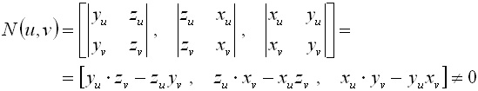

gdzie

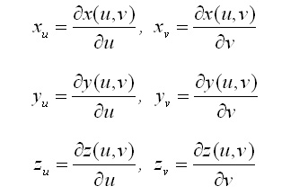

Po różniczkowaniu otrzymane wzory widoczne są poniżej i należy je wstawić do pierwszego wzoru na wektor normalny.

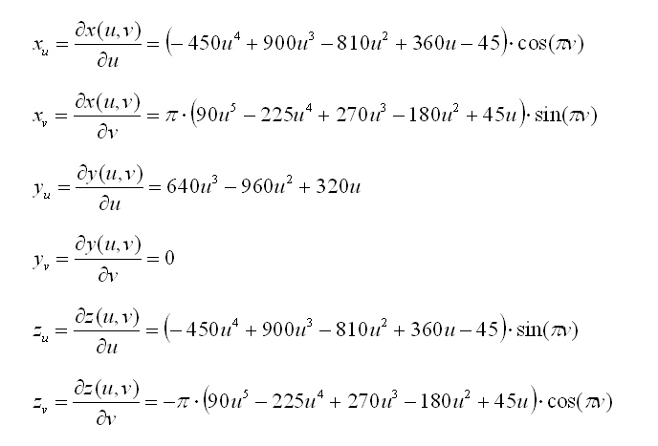

Po samym podstawieniu policzony wektor jest zdenormalizowany, dlatego zachodzi potrzeba normalizacji przez podzielenie składowych przez długość wektora. Dodatkowo dla połowy jajka konieczne jest odwrócenie wektorów, które odbywa się dla każdego punktu kwadratu jednostkowego, gdyż bez tego oświetlona zostaje wewnętrzna część połówki.

for (int k = 0; k < 3; k++)

{

if (j < n / 2)

nVecTab[i][j][k] *= -1;

nVecTab[i][j][k] /= length;

}

Wektory normalne w programie przechowuje trójwymiarowa tablica nVecTab. Uwzględnianie ich przy rysowaniu odbywa się podczas renderowanie jajka przed podaniem punktu, jak widać w przykładzie:

glBegin(GL_TRIANGLES);

glNormal3fv(nVecTab[i][j + 1]);

glVertex3fv(pTab[i][j + 1]);

glNormal3fv(nVecTab[i + 1][j]);

glVertex3fv(pTab[i + 1][j]);

glNormal3fv(nVecTab[i + 1][j + 1]);

glVertex3fv(pTab[i + 1][j + 1]);

glEnd();

Źródło światła w programie ustawione jest za „kamerą”. Narysowane i oświetlone na żółto jajko prezentuje się następująco:

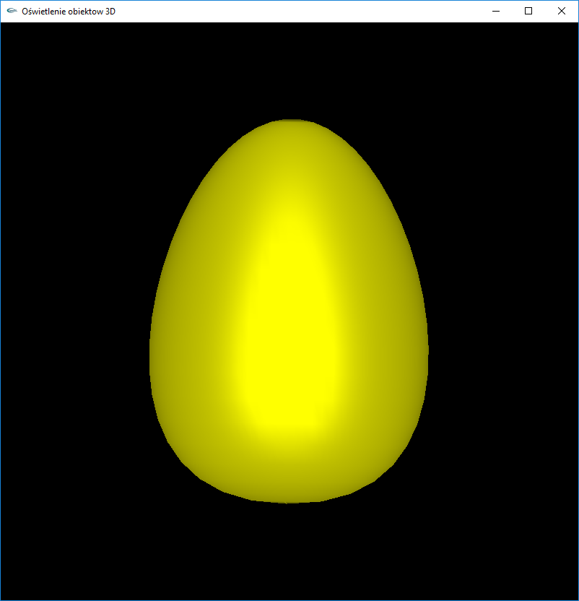  
Rys. 1 Oświetlone jajko

Niestety niektóre wektory normalne zostały niepoprawnie obliczone. Powód nie został dotychczas znaleziony. Na poniższym rysunku widać, jak niektóre punkty górnego i dolnego czubka są oświetlone od środka, miast z zewnątrz.

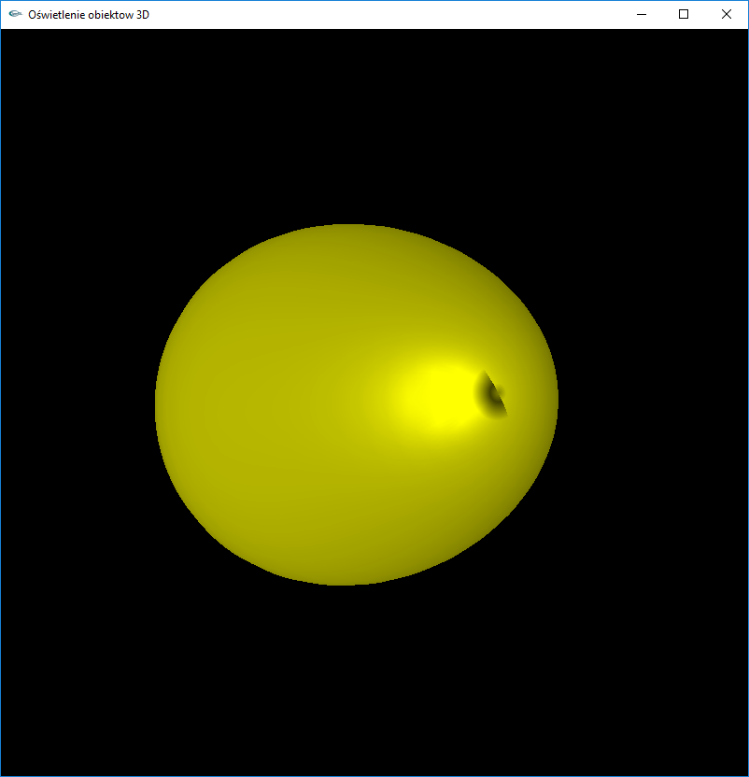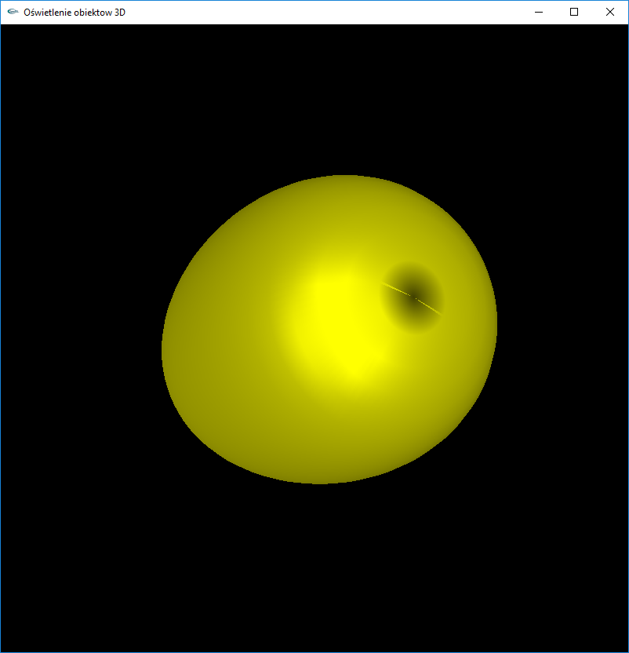  
Rys. 2 Błędy oświetlenia

# Podsumowanie

Ćwiczenie pokazało, jak się zachowuje światło w modelowaniu 3D. Ukazane zostały trudności związane z budowaniem poprawnego modelu oświetlenia.